Modèle de communication aux Xe JNMO de La Grande Motte, 8–11 Juin 2004

Laurent CHUSSEAU, Christophe PALERMO

CEM2, UMR 5507 au CNRS, Université Montpellier II, 34095 MONTPELLIER
laurent.chusseau@cem2.univ-montp2.fr

Unautre AUTEUR

Centre d’Étude des Lasers, Université Bagnouls, 66005 BAGNOULS

Résumé : Le but de ce texte est de montrer un modèle de communication pour les JNMO. La taille totale du résumé est limitée impérativement à 2 pages. Le résumé doit rester d'une longueur compatible avec la notion de résumé… il ne devra donc pas excéder 8 lignes. Les retraits gauche et droit du résumé sont de 9 mm.

1 Introduction
Les différentes sections du texte seront en gras et numérotées. La police de caractères est Times New Roman, les variables mathématiques devant être notées en italique, par exemple n ou $P_{\text{out}}$ afin de les distinguer du texte courant. Les références sont spécifiées entre crochet par exemple vous trouverez ici la citation de livres [1, 2], celle d’articles de revue [3, 4], et celle d’une conférence [5].
Les figures sont incluses de la façon suivante, la légende utilise des retraits gauche et droit de 1,5 cm.
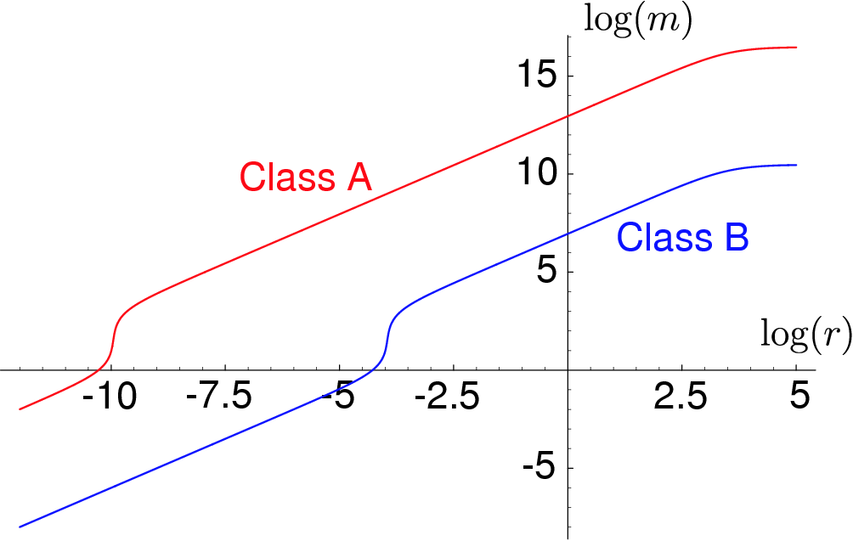
Fig. 1: Caractéristiques statiques des différents lasers, les seuils se produisent aux points de pente maximale.
Les tables sont incluses de la façon suivante,
Table 1: Taille et graisse des caractères utilisés dans les différentes parties d’une soumission aux JNMO
Environnement | Police
Titre | Times New Roman 18 pt gras
Auteurs | Times New Roman 10 pt gras
Affiliation | Times New Roman 10 pt italique
e-mail | Courrier 10 pt
Corps de texte | Times New Roman 10 pt
Légendes des figures et tables | Times New Roman 9 pt
Variables mathémathiques | Times New Roman 10 pt italique

2 Seconde section
Les équations sont numérotées à droite entre parenthèses et centrées, par exemple:
$P(m)=\frac{g!}{(g+m)!}\frac{g^{m}M^{m}}{F_{1}(1;1+g;gM)}$ (1)
où est le ratio du pompage au pompage seuil et ou , est la fonction hypergéométrique de Kummer.
Les figures peuvent être placées cote à cote avec un centrage adéquat
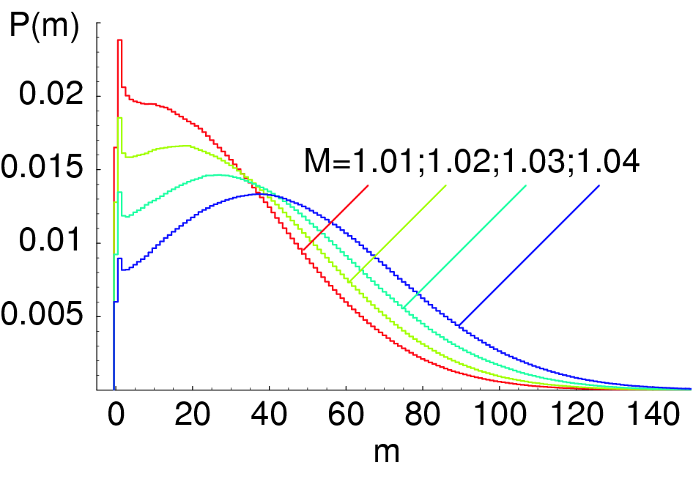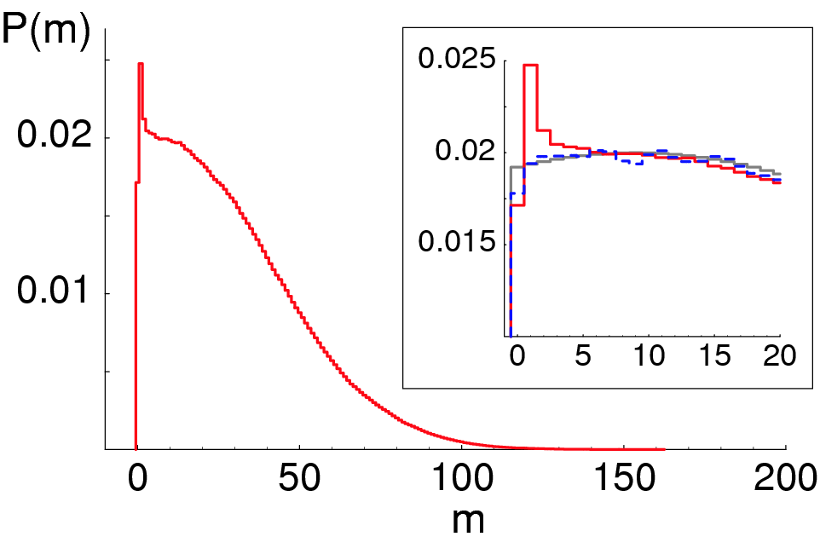
Fig. 2: Probabilité P(m) d’avoir exactement m photons dans la cavité. À gauche: Calcul Monte Carlo pour un laser de classe B. À droite: Calcul Monte Carlo pour un laser de classe A. L’insert donne un zoom sur les faibles valeurs de m. Trait plein gris: probabilité calculée par l’Eq. (1).

3 Conclusion
Ne dépassez pas deux pages ! Bonne rédaction de votre communication et rendez-vous à La Grande Motte en Juin 2004.
Références
[1] M. Sargent, III, M. O. Scully, and W. E. Lamb, Jr., Laser Physics. Reading, MA: Addison-Wesley Publishing Company, 1974.
[2] R. Loudon, The Quantum Theory of Light. Oxford: Oxford University Press, 1983.
[3] Y. Lien, S. M. de Vries, N. J. van Druten, M. P. van Exter, and J. P. Woerdman, “Photon statistics of a laser with slow inversion,” Phys. Rev. Lett., vol. 86, no. 13, pp. 2786–2789, 2001.
[4] T.-S. Lim, J.-L. Chern, and K. Otsuka, “Relative intensity fluctuations of single-mode class B lasers,” Opt. Lett., vol. 27, no. 12, pp. 1037–1039, 2002.
[5] L. Chusseau, J. Arnaud, and F. Philippe, “Statistique des photons d’un laser à 4 niveaux soumis à un pompage optique,” in 7e Conférence sur les Lasers et l’Optique Quantique, vol. 12, pp. 337–338, J. Phys. IV France, 2002.

